excel表格的数据导入mysql数据库

- 需安装软件 mysql-front.
- 注意：导入的excel表格得有标题，且为英文。
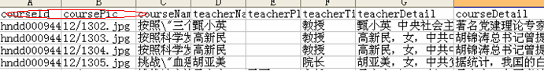
- 建立数据库。如work913。右键，选“输入”，再选择“Ms excel文件”。即可。
